МГТУ им. Н.Э. Баумана

Отчёт по лабораторной работе №4  
по курсу «Электроника»

Тема: Операционные усилители.

Вариант 60.

Руководитель  
Белодедов М. В.

Студент группы ИУ5-44Б  
Флоринский В.

2024 г.

Полученный вариант: ОУ марки LT1357, Eпит= ±15В, структура BT, коэффициент усиления *K =* –24.

Подключим к ОУ источники питания и убедимся, что он функционирует адекватно:

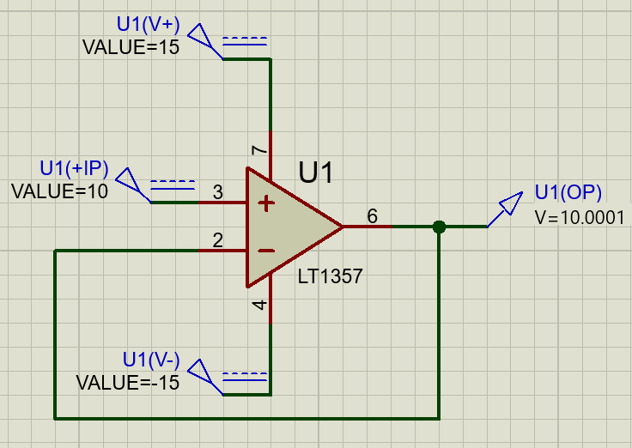

Пронаблюдаем наступление насыщения:

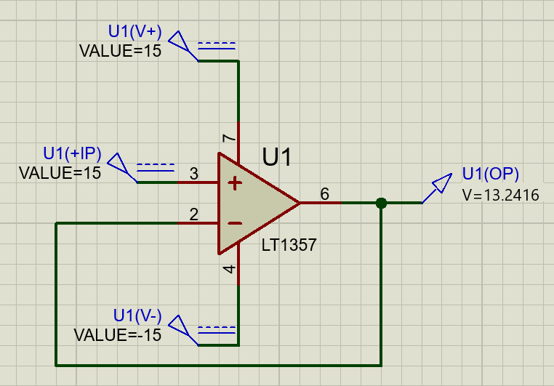

Осуществим коррекцию нуля операционного усилителя. Для этого последовательно к каждому из входов будем подключать источник постоянного напряжения Uкор. Изменяя его величину, добьёмся обращения в ноль выходного напряжения операционного усилителя.

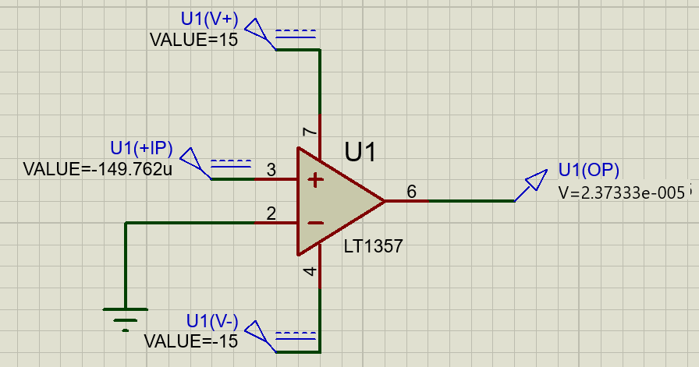

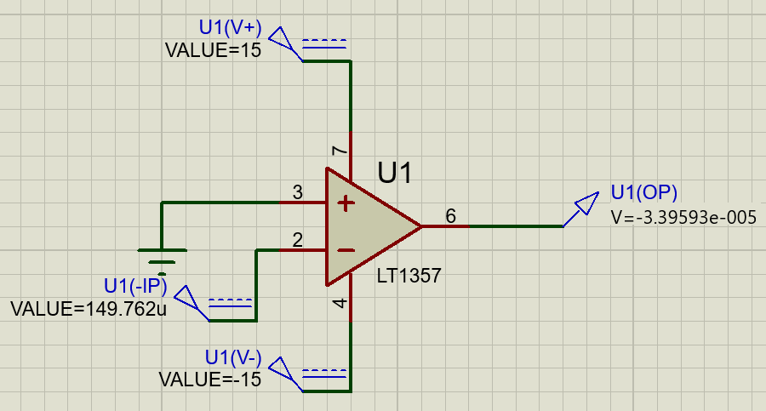

Таким образом:

Uсм1 = –149,762 мкВ

Uсм2 = 149,762 мкВ

Измерим передаточную характеристику неинвертирующего входа ОУ:

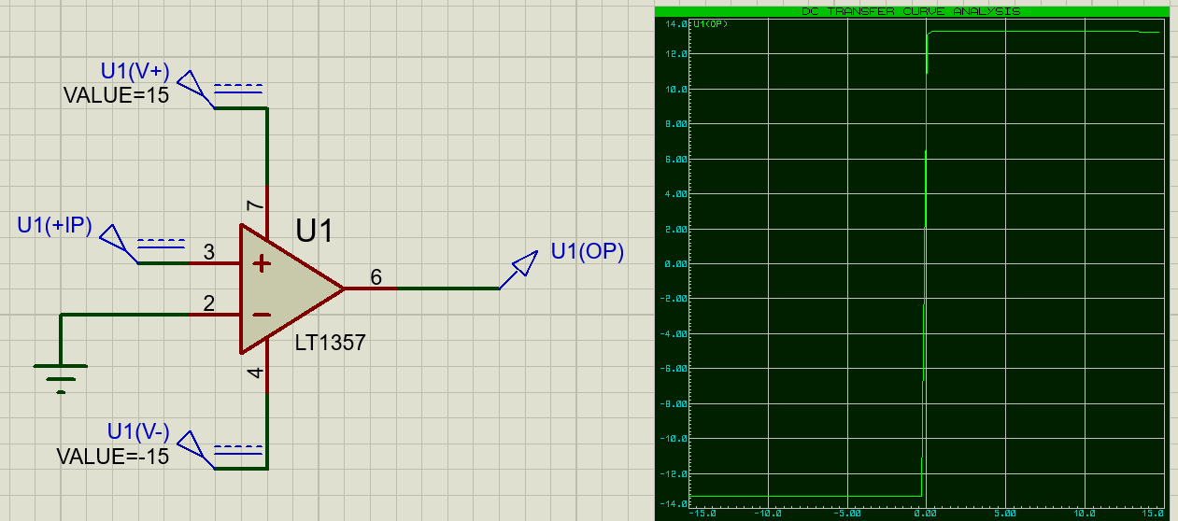

|  |  |
| --- | --- |
| Uвх, В | Uвых, В |
| -15 | -13,3005 |
| -12 | -13,3005 |
| -8,7 | -13,3005 |
| -5,4 | -13,3005 |
| -2,1 | -13,3005 |
| -0,3 | -13,3005 |
| 1,31E-14 | 13,1063 |
| 0,3 | 13,3038 |
| 0,6 | 13,3007 |
| 3,9 | 13,3014 |
| 7,2 | 13,3021 |
| 10,5 | 13,3028 |
| 11,4 | 13,303 |
| 12 | 13,2993 |
| 12,9 | 13,2882 |
| 13,8 | 13,2736 |
| 14,4 | 13,2606 |
| 14,7 | 13,2523 |
| 15 | 13,2416 |

|  |  |
| --- | --- |
| Uвх, В | Uвых, В |
| -0,00017 | -13,031800 |
| -0,000168 | -13,023500 |
| -0,000166 | -13,013800 |
| -0,000164 | -13,005700 |
| -0,000163 | -12,994200 |
| -0,000162 | -12,982600 |
| -0,000162 | -12,974200 |
| -0,000162 | -12,962200 |
| -0,000161 | -12,940200 |
| -0,000161 | -12,835000 |
| -0,000160 | -12,392400 |
| -0,000156 | -7,266900 |
| -0,000152 | -2,141150 |
| -0,000147 | 2,984610 |
| -0,000143 | 8,110370 |
| -0,0001392 | 12,3042 |
| -0,0001388 | 12,7574 |
| -0,0001384 | 12,9333 |
| -0,000138 | 12,9589 |
| -0,0001376 | 12,9722 |
| -0,0001372 | 12,9815 |
| -1,36E-04 | 12,9933 |
| -1,35E-04 | 13,0051 |
| -1,34E-04 | 13,0156 |
| -1,32E-04 | 13,0248 |
| -1,30E-04 | 13,0291 |

Получаем, Uсм1 = –149 мкВ, что совпадает с определенным ранее напряжением смещения, а Uнас+ = 13,2416 В.

По линейной части передаточной характеристики определим коэффициент усиления ОУ:

$$K=\frac{ΔU_{вых}}{ΔU_{вх}}=\frac{8,11037 В-2,98461 В}{-0,000143 В+0,000147 В}≈1281440$$

Измерим передаточную характеристику инвертирующего входа ОУ:

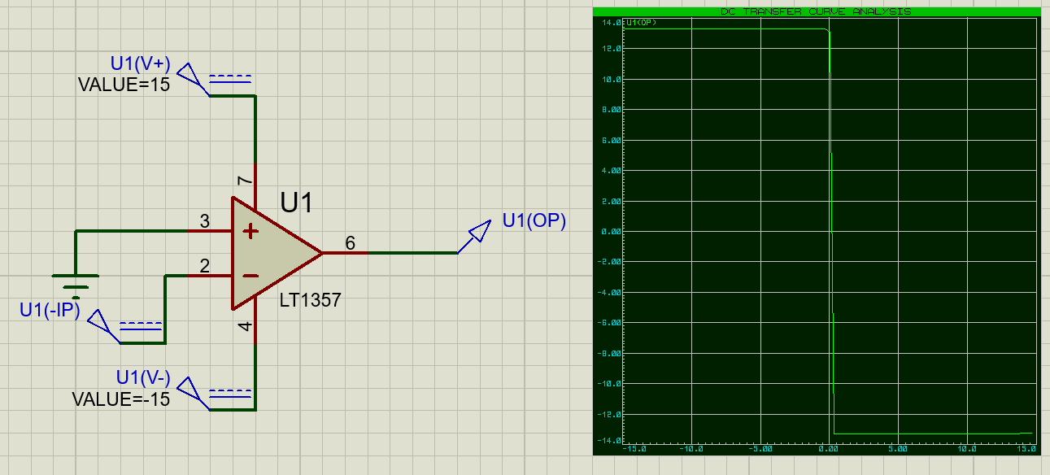

|  |  |
| --- | --- |
| Uвх, В | Uвых, В |
| -15 | 13,2416 |
| -12 | 13,3005 |
| -8,7 | 13,3005 |
| -5,4 | 13,3005 |
| -2,1 | 13,3005 |
| -0,3 | 13,3005 |
| 1,31E-14 | 13,1059 |
| 0,3 | -13,3009 |
| 0,6 | -13,3122 |
| 0,9 | -13,3085 |
| 1,2 | -13,3011 |
| 4,5 | -13,3015 |
| 7,8 | -13,3022 |
| 11,1 | -13,3029 |
| 11,7 | -13,3023 |
| 12,6 | -13,2922 |
| 13,5 | -13,279 |
| 14,1 | -13,2676 |
| 14,7 | -13,2523 |

|  |  |
| --- | --- |
| Uвх, В | Uвых, В |
| 1,30E-04 | 13,0304 |
| 1,32E-04 | 13,0232 |
| 1,34E-04 | 13,0133 |
| 1,35E-04 | 13,0051 |
| 1,36E-04 | 12,9933 |
| 1,37E-04 | 12,9811 |
| 1,38E-04 | 12,9722 |
| 1,38E-04 | 12,9592 |
| 1,38E-04 | 12,9333 |
| 1,39E-04 | 12,7577 |
| 0,000139 | 12,3041 |
| 0,000144 | 7,17836 |
| 0,000148 | 2,0526 |
| 0,000152 | -3,07316 |
| 0,000157 | -8,19892 |
| 0,00016 | -11,9267 |
| 0,00016 | -12,3925 |
| 0,000161 | -12,8352 |
| 0,000161 | -12,9403 |
| 0,000162 | -12,962 |
| 0,000162 | -12,9741 |
| 0,000163 | -12,9891 |
| 0,000164 | -12,9986 |
| 0,000165 | -13,0087 |
| 0,000166 | -13,0181 |
| 0,000169 | -13,028 |
| 0,00017 | -13,0306 |

Получаем, Uсм2 = 149 мкВ, что совпадает с определенным ранее напряжением смещения, а Uнас- = 13,2416 В.

По линейной части передаточной характеристики определим коэффициент усиления ОУ:

$$K=\frac{ΔU_{вых}}{ΔU_{вх}}=\frac{7,17836 В-2,0526 В}{0,000148 В-0,000144 В}=1281440$$

Измерим АЧХ ОУ для неинвертирующего входа:

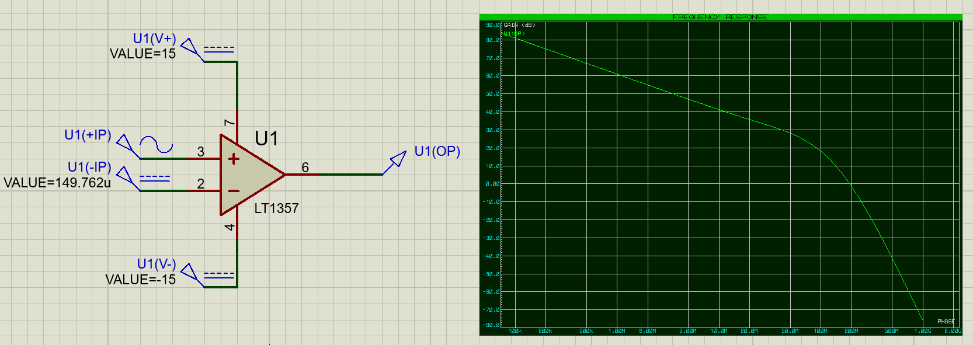

Таким образом, $K={10}^{\left(121,326∕20\right)}≈1164930$, что практически совпадает со значением коэффициента усиления, определенным при помощи передаточной характеристики

Частота единичного усиления (АЧХ = 0 дБ): $f=191,6 МГц$

Соберём неинвертирующий усилитель на ОУ.

По заданию $K=-24$

$$K=1+\frac{R_{1}}{R_{2}}$$

$$R_{1}=23 кОм$$

$$R_{2}=1 кОм$$

Схема разработанного усилителя:

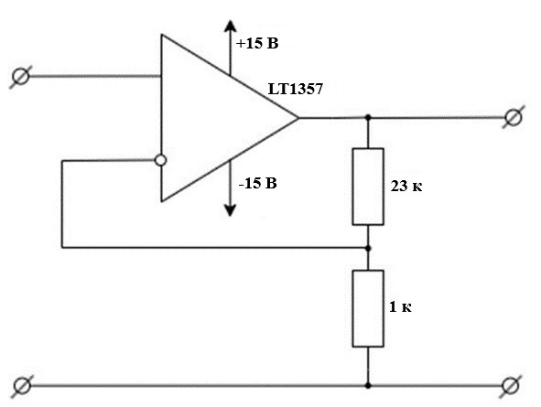

Схема в Proteus 8 Professional:

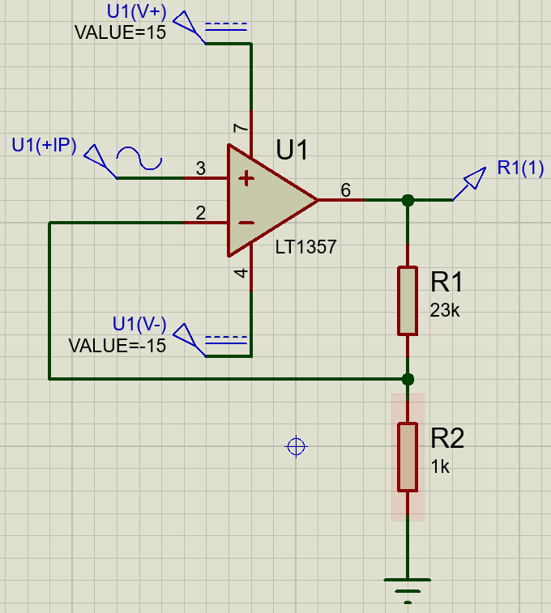

Измерим АЧХ собранного усилителя:

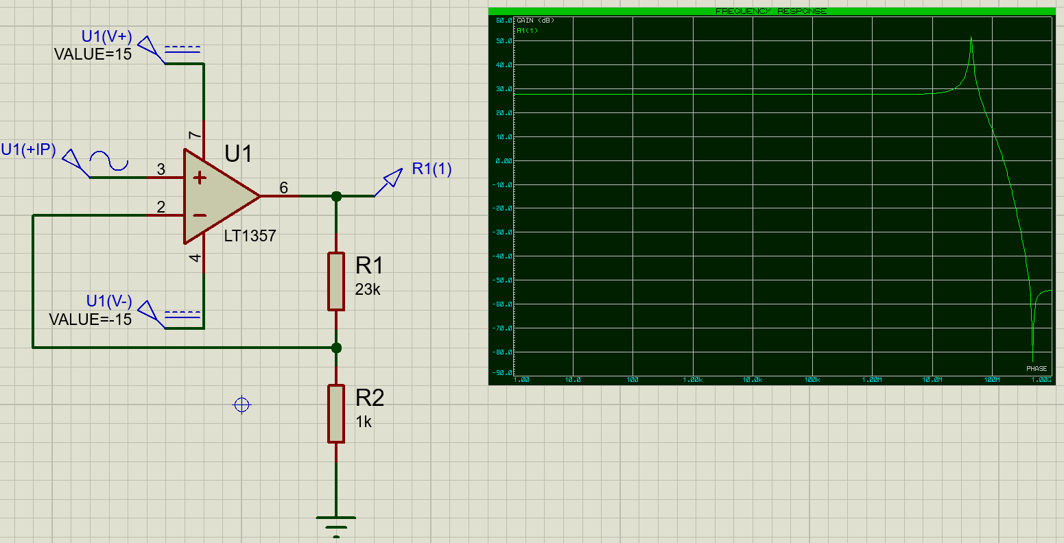

$$K= {10}^{27,6/20}≈23,9$$

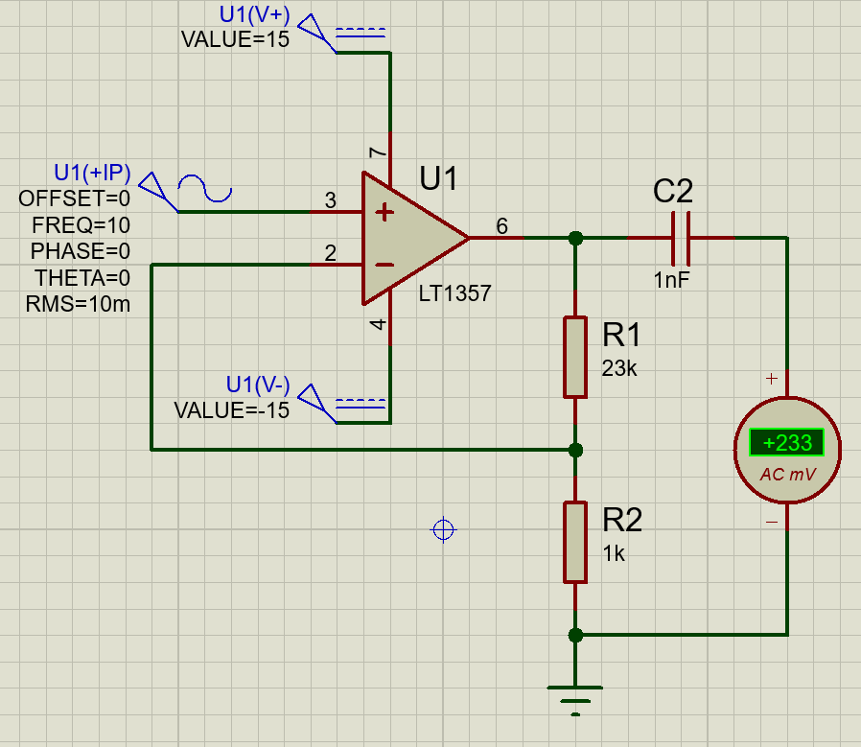

$$K=\frac{233 мВ}{10 мВ}=23,3$$

Измерим входное сопротивление усилителя:

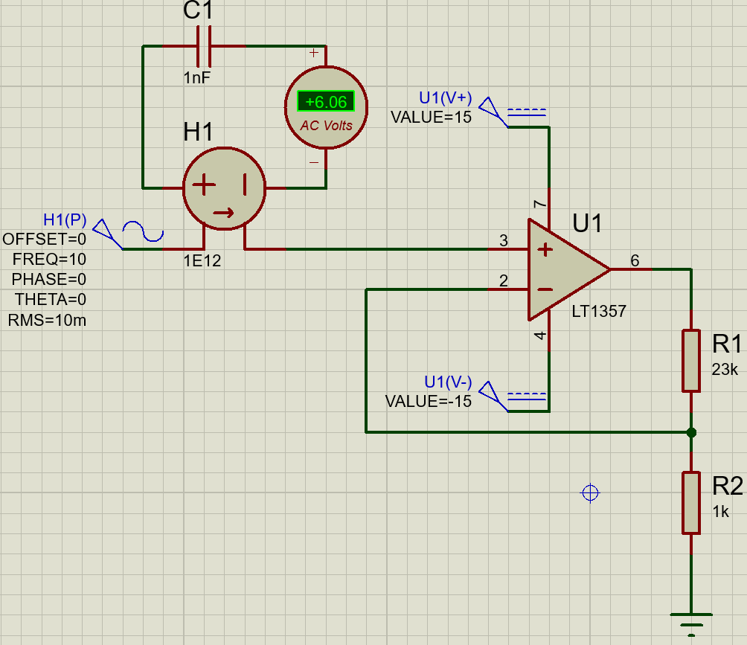

|  |  |  |  |
| --- | --- | --- | --- |
| f, Гц | Uвх, В | Iвх, пА | Rвх, ГОм |
| 1 | 0,01 | 4,17 | 2,39 |
| 10 | 0,01 | 6,06 | 1,65 |
| 100 | 0,01 | 6,21 | 1,61 |

Измерим выходное сопротивление усилителя:

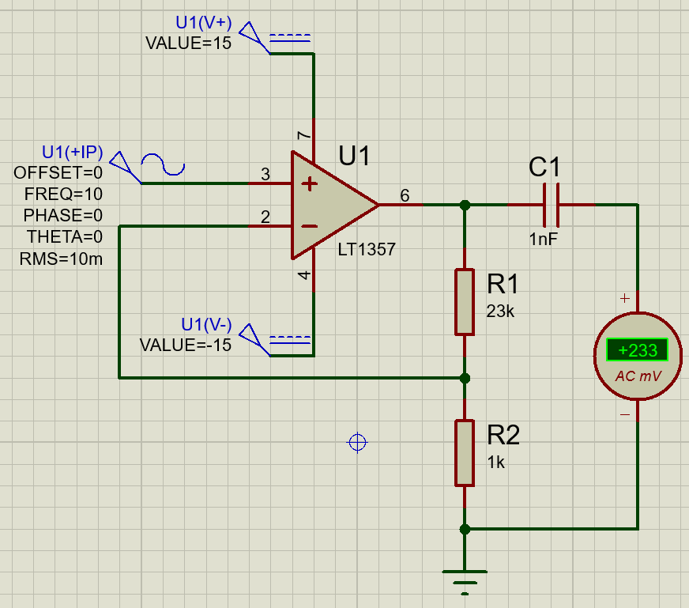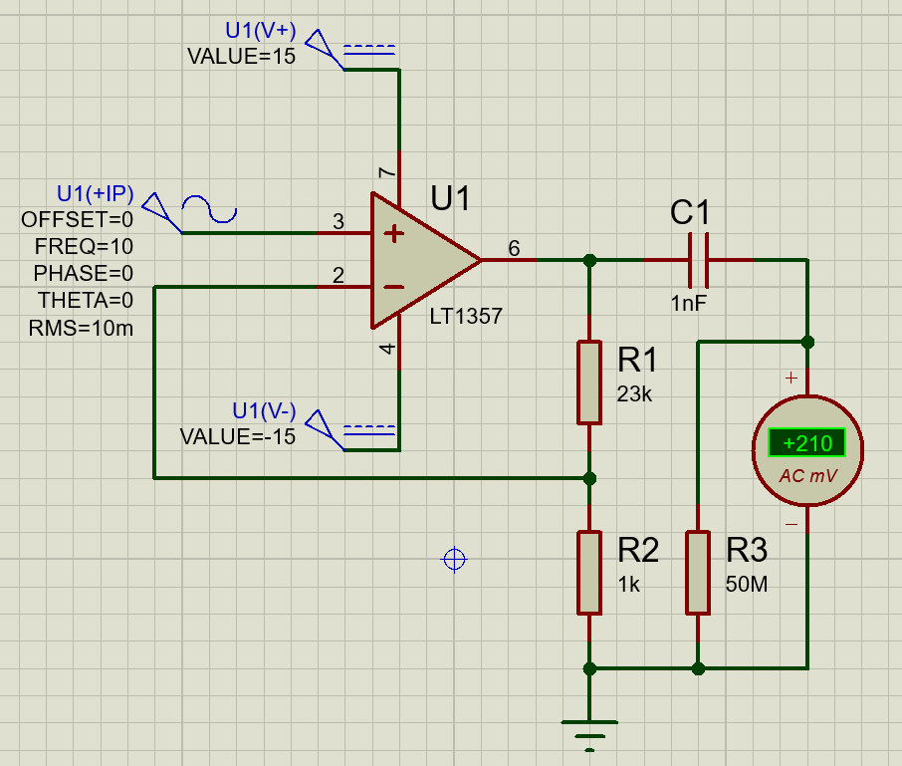

|  |  |  |  |  |  |
| --- | --- | --- | --- | --- | --- |
| f, Гц | U∞, В | UR, В | R, МОм | I, нА | Rвых, МОм |
| 1 | 0,144 | 0,129 | 750 | 0,17 | 88,2 |
| 10 | 0,233 | 0,21 | 50 | 4,2 | 5,48 |
| 100 | 0,24 | 0,221 | 4 | 55,25 | 0,34 |